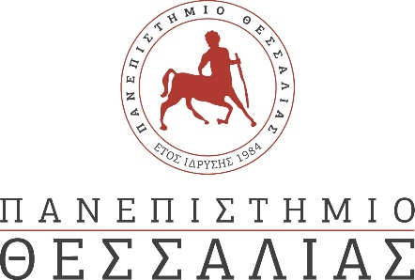

ΔΕΛΤΙΟ ΤΥΠΟΥ

«Συνάντηση του Αμερικανού Πρέσβη με τη Διοίκηση του Πανεπιστημίου Θεσσαλίας»

Την Πέμπτη 14-3-2024, στα Γραφεία της Πρυτανείας του Π.Θ., στη Γαιόπολη Λάρισας, πραγματοποιήθηκε επίσκεψη του Πρέσβη των Ηνωμένων Πολιτειών στην Ελλάδα , κ. Τζορτζ Τσούνη, παρουσία του Πρύτανη του Πανεπιστημίου Θεσσαλίας, κ. Χαράλαμπου Μπιλλίνη, των Αντιπρυτάνεων και μελών του Συμβουλίου Διοίκησης, καθώς και της επικεφαλής και μελών της Μονάδας Μεταφοράς Τεχνολογίας και Καινοτομίας.
Στη συνάντηση αυτή, η οποία εντάσσεται στο πλαίσιο της στρατηγικής διεθνοποίησης και της ευρύτερης δραστηριοποίησης του Πανεπιστημίου Θεσσαλίας με σκοπό το άνοιγμα προς το παγκόσμιο περιβάλλον εκπαίδευσης, παραγωγής γνώσης και καινοτομίας, διερευνήθηκαν δυνατότητες συνεργασίας μεταξύ του Πανεπιστημίου Θεσσαλίας και Αμερικάνικων Πανεπιστημίων, Ερευνητικών Ινστιτούτων και Επιχειρήσεων.
Η συνάντηση πραγματοποιήθηκε σε πολύ εγκάρδιο κλίμα.

